Vorlesestunde in der Bücherei Heinfels

Freitag, 30. Mai 2025 um 17.00 Uhr

Wir lesen das witzige Bilderbuch

„Ich mag keine Bücher!

Nie. Niemals. Nie.

Ein turbulentes Vorleseabenteuer für Kinder ab 4 Jahren – mit einer kleinen Überraschung zum Mitnehmen.

Eintritt frei, ohne Anmeldung!

Kommt vorbei und entdeckt die Magie der Bücher – auch wenn ihr glaubt, ihr mögt keine!

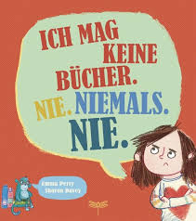

Vorlesestunde in der Bücherei Heinfels

Freitag, 30. Mai 2025 um 17.00 Uhr

Wir lesen das witzige Bilderbuch

„Ich mag keine Bücher!

Nie. Niemals. Nie.

Ein turbulentes Vorleseabenteuer für Kinder ab 4 Jahren – mit einer kleinen Überraschung zum Mitnehmen.

Eintritt frei, ohne Anmeldung!

Kommt vorbei und entdeckt die Magie der Bücher – auch wenn ihr glaubt, ihr mögt keine!

